作业（6.2，6.3）

- （B类选做）化简下列原始状态表。
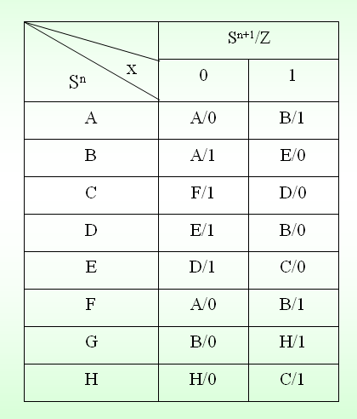

- 若要用触发器和逻辑门设计一个模6可逆计数器，列出真值表。该计数器功能如下：当控制端M=0时，为6进制递增计数器；当M=1时，为6进制递减计数器。 注：仅需列出状态真值表

- （选做）某计数器电路的状态真值表如下，用D触发器设计该电路，给出设计步骤，不用画逻辑图。
Q₃^{n} Q₂^{n} Q₁^{n} | Q₃^{n+1} Q₂^{n+1} Q₁^{n+1}
0 0 0  0 0 1  0 1 0  0 1 1  1 0 0  1 0 1  1 1 0  1 1 1 | 1 0 0  0 0 0  0 0 1  0 1 0  0 1 1  × × ×  × × ×  × × ×

- 74LS161组成的电路如图所示，列出状态迁移关系，画出状态图（只需画出有效状态），并指出电路的逻辑功能。

